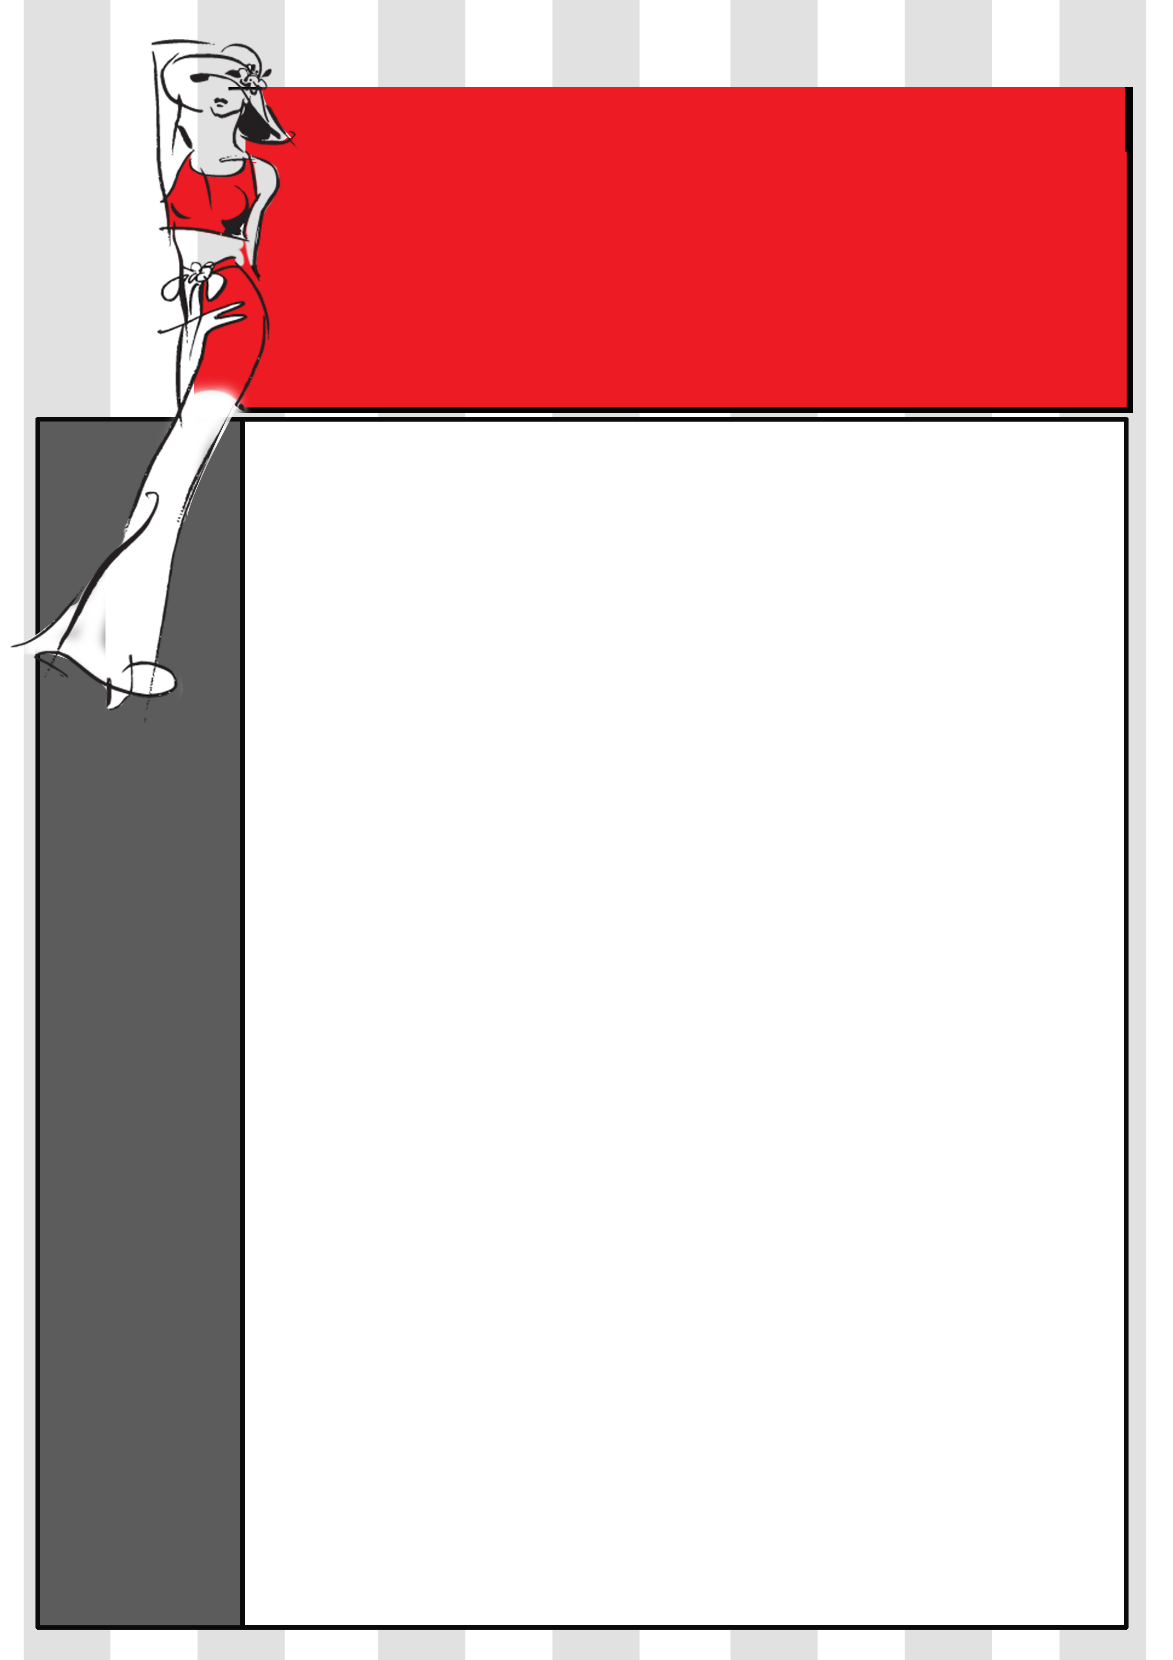
自我评价：

教育背景：

工作经历：

工作能力及其他专长：

兴趣爱好：
更多求职简历模板请访问http://www.jianli-sky.com/，祝您生活愉快！（按住键盘的ctrl键，再用鼠标点链接就可以直接打开网站，不用复制到浏览器的）






http://www.jianli-sky.com/




